Programas de Experiencia agrícola supervisada (SAE): Definición de las SAE
Creado en diciembre de 2016 por la Organización Nacional de la FFA

Objetivos de aprendizaje para los estudiantes
Después de completar estas actividades, los estudiantes podrán...
- Responder a las preguntas: "¿Qué es una SAE?" y "¿Cuál es el propósito de tener una SAE?"
- Identificar ejemplos de los seis tipos de SAE y evaluar los beneficios de cada tipo.
- Enumerar los factores disponibles actualmente para iniciar un proyecto de SAE.
- Observar la influencia positiva que pueden tener los proyectos de SAE en los miembros de la comunidad.

Tiempo requerido: 30-37 minutos o 40-55 minutos (con la actividad correspondiente a 'Subir de nivel')
Recursos: FFA.org
Equipo y suministros necesarios:
Billete de $1.
Billete de $5.
Billete de $100.
Tarjetas/papel.
Dos etiquetas autoadhesivas por estudiante.
Ocho sobres.
Ocho ejemplos de SAE.

Estas actividades están alineadas con los siguientes estándares:
Precepto de la FFA
- FFA.PL-A.Acción: Asumir la responsabilidad y tomar las medidas necesarias para lograr los resultados deseados, sin importar cuál sea el objetivo o la tarea en cuestión.
- FFA.PL-C.Visión: Visualizar el futuro y cómo llegar allí.
- FFA.PL-E.Conciencia: Comprender la visión, la misión y los objetivos personales.
- FFA.CS-N.Toma de decisiones: Analizar una situación y ejecutar un curso de acción apropiado.
- FFA.CS-P.Habilidades técnicas/funcionales en agricultura: ¿Tienen los conocimientos y habilidades necesarias para una carrera en agricultura e industrias relacionadas?
Núcleo común: lectura: Texto informativo
- CCSS.ELA-EDUCACIÓN.RI.9-10.2 Determinar una idea central de un texto y analizar su desarrollo a lo largo del texto, incluida la forma en que surge, se conforma y perfecciona mediante detalles específicos; proporcionar un resumen objetivo del texto.
Núcleo común: redacción
- CCSS.ELA-EDUCACIÓN.W.9-10.1 Escribir argumentos para apoyar las reclamaciones en un análisis de temas o textos sustantivos, y utilizar un razonamiento válido y pruebas pertinentes y suficientes.
- CCSS.ELA-EDUCACIÓN.W.9-10.2 Escribir textos informativos/explicativos para examinar y transmitir ideas, información y conceptos complejos de forma clara y precisa mediante la selección, organización y análisis efectivos del contenido.
Núcleo común: hablar y escuchar
- CCSS.ELA-EDUCACIÓN.SL.9-10.1 Iniciar y participar de manera efectiva en una variedad de discusiones colaborativas (individuales, en grupos y dirigidas por maestros) con diversos socios sobre temas, textos y problemas de los grados 9.º-10.º, basándose en las ideas de los demás y expresando las ideas propias de forma clara y persuasiva.
Núcleo común: idioma
- CCSS.ELA-EDUCACIÓN.L.9-10.6 Adquirir y utilizar correctamente términos y frases académicas generales y específicos a cada dominio, que sean suficientes para leer, escribir, hablar y escuchar a nivel universitario y de preparación para la carrera; demostrar independencia para reunir conocimientos en cuanto al vocabulario cuando se considere un término o frase importante para la comprensión o la expresión.

Prácticas para prepararse para las carreras AFNR
- CRP.02. Aplicar las habilidades académicas y técnicas adecuadas. Las personas preparadas para una carrera acceden y utilizan fácilmente los conocimientos y habilidades adquiridos a través de la experiencia y la educación para ser más productivos.
- CRP.04. Comunicarse de forma clara, eficaz y con una razón. Las personas preparadas para una carrera comunican pensamientos, ideas y planes de acción con claridad, ya sea mediante métodos escritos, verbales o visuales.
- CRP.12. Trabajar de manera productiva en equipo, utilizando la competencia cultural/global. Las personas preparadas para una carrera contribuyen positivamente a cada equipo, ya sea formal o informal.
Asociación para las habilidades del siglo XXI
- Comunicación
- Pensamiento crítico y resolución de problemas
- Conciencia global
- Implementación de innovaciones
- Iniciativa y autodirección
- Liderazgo y responsabilidad
- Pensar creativamente
Plan de estudios:
- Opcional, Pregunta de presentación:
  - Solicite a los estudiantes que escriban en su diario y respondan a las preguntas: "¿Qué importancia tiene el dinero en nuestra sociedad hoy en día?" y "¿Cuáles son las cinco cosas que les gustaría comprar antes de graduarse de la escuela secundaria?"
- Introducción:
  - Saque un billete de $1 dólar y pregunte a los estudiantes: "¿Quién quiere este dólar?"
    - Continúe sosteniéndolo y haciendo la pregunta, o con alguna variación, hasta que un estudiante se acerque al frente del salón y tome el dólar.
  - Saque un billete de $5 dólares y pregunte a los estudiantes: "¿Quién quiere este billete de $5 dólares?"
    - Repita el mismo protocolo que con el billete de $1 dólar, que será rápido.
  - Saque un billete de 100 dólares y pregunte a los estudiantes: "¿Quién quiere este billete de $100 dólares?"
    - Rápido, vuelva a guardarlo en su billetera o bolsillo, y diga "Este mejor lo guardo".
  - Punto 1: Establecer que no basta con querer una cosa; hay que levantarse y hacer algo para poder lograr lo que queremos.
  - Punto 2: Establecer que el dinero puede ser un gran motivador y mantengan un breve debate sobre el valor del dinero.
  - Punto 3: Establecer los objetivos o el propósito de la lección y cómo las SAE nos ayudan a conseguir lo que queremos y nos enseñan que a través del trabajo duro, podemos conseguir lo que queremos.
- Objetivo 1:
  - Agrupe a los estudiantes en parejas.
  - Indique a las parejas que tendrán que llegar a una definición de una SAE en 25 palabras o menos y que luego se compartirán esas definiciones con el resto de la clase.
  - Van a escribir sus definiciones en una tarjeta o en un papel.
  - Solicite a los compañeros que lean las secciones del "Manual Oficial para Estudiantes de la FFA" tituladas "Experiencia agrícola supervisada" y "Partes de un programa de SAE".
  - Solicite a cada grupo que coloque sus definiciones en la sala y que los estudiantes voten por sus dos definiciones favoritas usando pegatinas que colocarán en la tarjeta o el papel.
  - Aclare que los estudiantes no pueden votar por su propia definición.
  - Lea la mejor definición a la clase y establezca que este será el punto de partida para el día.
- Objetivo 2:
  - Facilite a los estudiantes dos minutos para leer las descripciones de los cuatro tipos de SAE (Emprendimiento, de Colocación, de Agrociencia o Exploratoria).
  - Informe a los estudiantes que alrededor de la sala hay ocho sobres que contienen información sobre lo que puede ser un proyecto SAE y su valor.
  - Divida a los estudiantes en partes iguales entre los ocho sobres como punto de partida.
  - En cada sobre, un estudiante del grupo tiene que escribir:
    - ¿Qué tipo de SAE es el ejemplo (Emprendimiento, de Colocación, de Agrociencia o Exploratoria)?
    - Dos rasgos de carácter que esta SAE fomentó en el estudiante (Ejemplo: responsabilidad, ética laboral, etc.).
    - Tres habilidades profesionales que son desarrolladas por esta SAE.
  - Solicite a los estudiantes que compartan un ejemplo y lo que les gusta en cada caso.
- Objetivo 3:
  - Informe a los estudiantes que ahora van a comenzar a planificar el desarrollo de cada uno de sus proyectos de SAE.
  - Si tienen un AET, usen los recursos para desarrollar el plan del proyecto de SAE del estudiante. De no ser así, reparta la hoja de trabajo para que comiencen y reafirme que deben pensar bastante en esto ya que podría abrir muchas puertas, tanto dentro como fuera de la FFA.
- Subir de nivel:
  - Solicite a uno o más antiguos alumnos y partidarios nacionales de la FFA, miembros de alto rango, oficiales u otros miembros de la comunidad que hablen con los estudiantes sobre sobre el valor de los proyectos de SAE y lo que pudieron hacer gracias a sus propios proyectos.
- Revisar:
  - Revise la mejor definición de la clase de una SAE.
  - Solicite a los estudiantes que escriban en una tarjeta su definición de una SAE por un lado y por el otro, el valor de tener una SAE. Si realmente les gusta la definición que se les ocurrió, que la copien y recuérdeles que ninguna de las dos puede tener más de 25 palabras. Solicite a los estudiantes que coloquen sus nombres y que las entreguen, junto con la hoja de trabajo con la que continuaremos trabajando en la próxima lección, al maestro.

La vida del leñador para mí
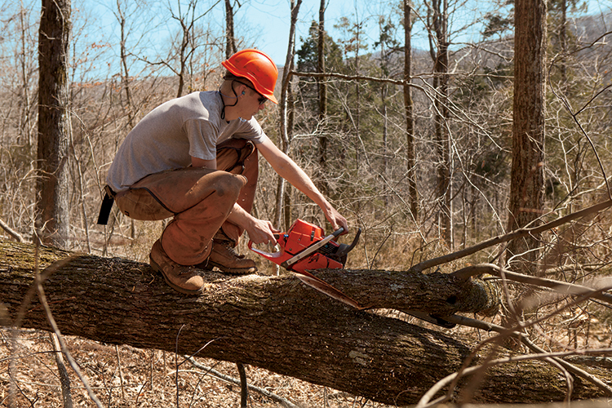
El miembro de la FFA y maestro leñador, Matthew Seals, corta las ramas de un árbol caído.
Desde que tiene memoria, Matthew Seals, de Tazewell, Tennessee, ha estado talando, o recolectando madera, con su padre.
"Mi padre tiene su propia empresa maderera, Jimmy Seals Logging, y cuando era joven siempre lo acompañaba en su camión maderero para llevar la leña al aserradero", dice Matthew, que se graduó de Escuela secundaria Claiborne en mayo de 2013. "Cuando tenía 12 o 13 años, me dejó empezar a manejar un poco la topadora, y con el tiempo fui mejorando. Ahora puedo manejar cualquiera de nuestros equipos".
La tala es una carrera forestal que es popular en el este de Tennessee debido a la abundancia de madera en la zona. El padre, el abuelo y el tío de Matthew son todos leñadores, y otros miembros del capítulo de la FFA de Tazewell también han empezado a trabajar para empresas madereras locales.
"Es una actividad muy importante en nuestra zona", dice Mike Wilmoth, profesor de agricultura de la escuela secundaria Claiborne y asesor de la FFA. "Al menos entre 12 y 15 de mis antiguos alumnos trabajan en operaciones madereras como la de Matthew. Los propietarios contratan a los leñadores para que aserren y corten los árboles y los arrastren al depósito de leña".
Wilmoth fue profesor de agricultura durante 31 años, fue el asesor de la FFA de Matthew, y también de su padre, Jimmy. Ahora tiene al hermano menor de Matthew, Landon, como estudiante.
"Matthew era un estudiante modelo en todos los sentidos. Estudiaba mucho, trabajaba mucho y se tomaba todas sus tareas en serio", dice Wilmoth. "En verdad le encanta la tala. No habla de otra cosa. Lo lleva en la sangre".
Una de las cosas que distingue a Jimmy Seals Logging, dice Matthew, es la atención extra que le dan a la tierra.
"Los propietarios nos llaman cuando quieren que se tale su propiedad, entonces vamos y comenzamos por delimitar el terreno y luego cortamos la madera madura en forma de leña para venderla a un aserradero", dice. "Pero no se trata solo de ir allí y hacer desorden y suciedad. Por supuesto que habrá desorden y suciedad, pero limpiamos todo y dejamos todo bien de nuevo para que el propietario esté feliz. Tratamos su propiedad como si fuera nuestra. Los leñadores que no limpian después de terminar su trabajo nos hacen quedar mal a todos".
Matthew resultó ganador en cuanto a la competencia relativa a Gestión forestal y productos de 2013 en la Convención y Exposición Nacional de la FFA. El premio se otorgó en reconocimiento por sus logros sobresalientes en la obtención de experiencia profesional práctica en su campo, y constaba de una placa y $500 dólares.
Después de la escuela secundaria, Matthew se convirtió en capataz del equipo de tala.
"Hay cuatro chicos que trabajan para nosotros, y yo les ayudo a solucionar cualquier problema que surge y a mantener las cosas funcionando sin dificultades", dice Matthew. "Todos somos buenos amigos y disfrutamos de trabajar juntos. La tala de árboles es estresante y peligrosa, así que no hay margen para la discusión".
Una de las formas en que Matthew se preparó para su carrera fue mediante un curso de maestro leñador de cinco semanas durante su tercer año.
Con 17 años de edad, se convirtió en maestro leñador certificado de Tennessee.
"El curso incluía cosas como seguridad al usar una motosierra, finanzas, RCP, primeros auxilios y cómo detectar enfermedades de los árboles", cuenta Matthew. "La tala de árboles es un gran desafío, así que hay que tener corazón para ello".
De hecho, según las estadísticas, la tala se encuentra entre los cinco trabajos más peligrosos de los Estados Unidos. El total de muertes por tala en los Estados Unidos fue de 59 en 2010 y 65 en 2011. Los leñadores trabajan con maquinaria pesada, a menudo con mal tiempo y, en ocasiones, a grandes alturas.
La tasa de mortalidad es de 104 por cada 100 000 trabajadores.
"Hay que prestar atención a las copas de los árboles porque pueden golpearte, y las ramas muertas también pueden caerte encima", explica Matthew. "Siempre usamos el equipo adecuado: cascos, gafas de seguridad y chaparreras o zahones. Tienes que prestar atención, porque no hay lugar para errores en el bosque".
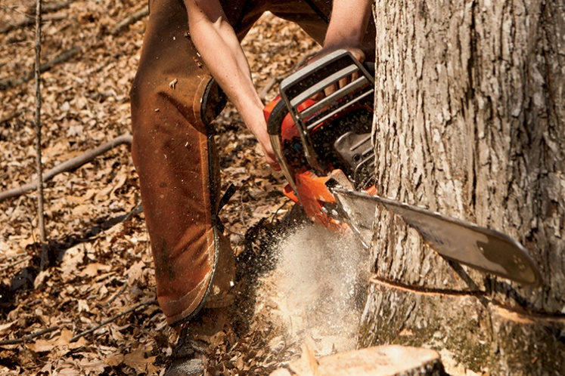
Matthew habla por experiencia. En abril de 2014, se cortó el pie con una motosierra, partiendo un hueso en dos. Pasó una semana en el hospital y tardó dos meses en recuperarse. Aprendió una valiosa lección.
"A veces, cuando haces las cosas durante cierto tiempo, te sientes cómodo y te olvidas de prestar mucha atención", dice. "Ahora soy aún más precavido en el trabajo. No quiero volver a cometer ese error nunca más".
El objetivo de Matthew es convertirse en socio en la empresa de su padre.
"La tala de árboles se ha transmitido por varias generaciones en mi familia, y mis dos hermanos menores probablemente también prosperarán en el sector", dice. "Es una gran oportunidad para mí poder trabajar junto a mi padre".
La FFA le ayudó a Matthew a llegar al lugar donde se encuentra hoy, y dice que Wilmoth fue "el mejor maestro al que podría aspirar".
"Empecé en la FFA durante mi primer año y participé en varios concursos, entre ellos, ganado, juzgamiento de suelos y silvicultura, y procedimiento parlamentario", cuenta Matthew. "Esos concursos me ayudaron a aprender a improvisar y a desarrollar mis habilidades de liderazgo".
Wilmoth dice que es gratificante ver a estudiantes como Matthew desarrollar su confianza en sí mismos y tener éxito después de graduarse.
"En nuestra escuela, todos aman a Matthew, y lo he citado como ejemplo en clase muchas veces", dice Wilmoth. "Me siento afortunado de haberlo tenido como mi estudiante".
– Jessica Mozo

Seguir la línea de remolque
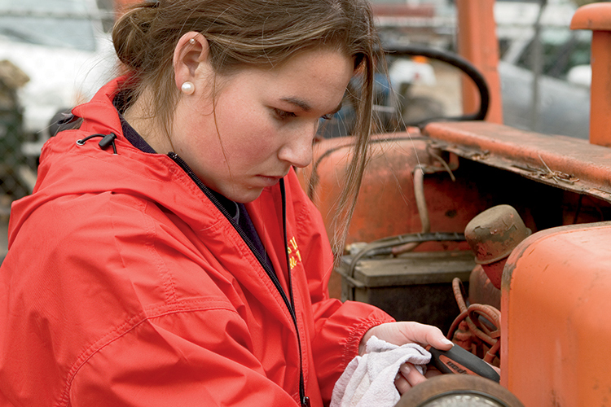
Chantell Matthews, alumna de la FFA de Georgia no teme ensuciarse las manos. Ha estado ayudando en el taller de reparación de automóviles y servicio de remolque de su padre, Matthews Garage Inc., desde que tenía seis años. Hoy, con 19 años y ya graduada de la escuela secundaria Cass, trabaja allí a tiempo completo.
"He estado en el taller toda mi vida. Al principio me montaba en las grúas y ayudaba a mi padre en el taller pasándole herramientas o sosteniendo cosas", dice Chantell. "Empecé a trabajar allí a tiempo parcial después de la escuela cuando tenía 15 años y luego a tiempo completo después de graduarme en 2013".
En 1963, Mack, el abuelo de Chantell fundó el taller Matthews Garage, en Cartersville, Georgia.
Su padre, Ricky, se convirtió en propietario en 1991, y el negocio ha crecido hasta incluir tres talleres: reparación de automóviles, taller de carrocería y reparación de vehículos pesados con motor diésel. El hermano mayor de Chantell, Jeremy, también trabaja en el taller.
"Vivimos justo enfrente del taller, por lo que Chantell siempre me ha acompañado cuando recibía un solicitud de remolque y me alcanzaba cosas", dice Ricky. "Siempre tuvo un gran interés en ello. Le gusta especialmente la parte del remolque, y tiene el más alto nivel de certificación disponible para operar la parte de recuperación del camión de auxilio. Fue la mujer más joven del mundo en convertirse en WreckMaster de nivel 6/7".

La FFA sienta las bases
Mientras cursaba la escuela secundaria, Chantell fue presidenta del capítulo de la FFA de Cass, donde exhibió ganado y compitió en concursos de oratoria y de conducción de tractores. En 2013, se convirtió en finalista nacional del Premio de Competencia Agrícola de la FFA Nacional en reparación y mantenimiento de mecánica agrícola.
"La FFA era su pasión, y definitivamente la preparó para trabajar en el taller", dice Ricky. "Como presidenta del capítulo, aprendió a tratar con la gente. Al exhibir el ganado, aprendió a ser responsable. La FFA tuvo un papel importante en su vida mientras cursaba la escuela secundaria".
Chantell consideró la posibilidad de ir a la universidad pero, en su lugar, decidió dedicarse a su carrera inmediatamente después de terminar la escuela secundaria.
"Como sé que esta es la industria a la que quiero dedicarme el resto de mi vida, creo que lo mejor que puedo hacer es seguir trabajando en el taller y asistiendo a algunos seminarios de negocios cuando sea un poco mayor", dice. "Saber que mi abuelo formó esta empresa en los años 60 me da el impulso para continuar en esta industria y continuar con su legado".
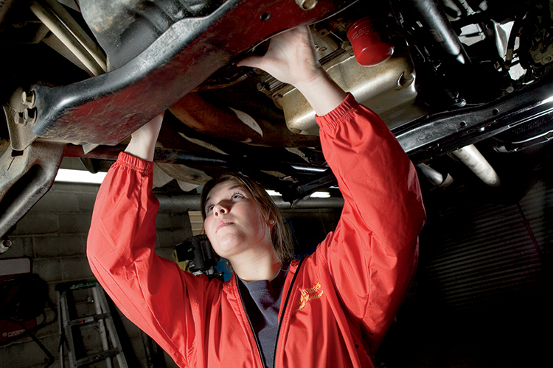
Ella puede hacerlo todo
En el taller, Chantell trabaja donde se la necesita, ya sea haciendo pequeñas reparaciones de vehículos ella sola o ayudando a los técnicos con reparaciones más complejas.
"Salgo a atender solicitudes de auxilio. Despacho las solicitudes. Hago presupuestos y facturas para el trabajo que hacemos en el taller", explica. "Nunca sé exactamente qué haré cada día al llegar al trabajo".
Algunos clientes se sorprenden al ver que Chantell se presenta para un trabajo de remolque en una industria típicamente dominada por los hombres.
"La gente que no me conoce bien se sorprende mucho cuando les digo que trabajo en un taller. Mientras estoy en el trabajo, varias personas se han sorprendido al verme trabajando en el taller o afuera jalando del cable, enganchando un coche en la grúa de auxilio", dice. "La mayoría de las personas se siente orgullosa de mí porque estoy haciendo lo que se considera un trabajo de hombres. Pero también hay algunos que creen que no sé lo que hago solo porque soy una chica".

Ganar reconocimiento en la industria
Ricky dice que mucha gente le da el visto bueno a Chantell porque empezó en la industria a muy temprana edad.
"La gente de la industria la conoce porque asiste a dos exposiciones en todo el país, ha salido en revistas de remolques y ganó el primer premio Young Tower's Achievement Award jamás otorgado", dice. "La gente en general podría levantar una ceja y pensar: '¿Qué hace aquí?' Pero entonces ven lo que puede hacer".
Aparte de todas las habilidades técnicas que ha aprendido, trabajar en el taller ha dotado a Chantell de paciencia y responsabilidad.
"Ya sea al trabajar en un vehículo o afuera con la grúa de auxilio, he adquirido la paciencia para seguir intentándolo y no rendirme nunca, incluso si algo no es fácil", dice. "He aprendido a ser paciente cuando trato con el público. Sé que un día mi hermano y yo nos vamos a hacer cargo del negocio familiar, y estoy aprendiendo la responsabilidad que conlleva dirigir un negocio".
Con el correr de los años, Matthews Garage ha ganado un número impresionante de premios de la industria por su servicio y rendimiento. Ricky no tiene dudas de que con Chantell y Jeremy a cargo, el negocio familiar continuará prestando servicios en el norte de Georgia por mucho tiempo.
"Seguiré presente tanto tiempo como pueda. Cuando mi padre se jubiló y me entregó el negocio, él siguió viniendo a trabajar todos los días hasta la semana en que murió a los 87 años", dice Ricky. "Probablemente haré lo mismo".
Cuando no están trabajando, Chantell y su padre disfrutan de asistir a ferias de tractores antiguos.
"Mi padre trabajó con muchos tractores, así que Chantell se interesó en los tractores cuando era pequeña. Ella tiene su propio tractor antiguo que llevamos a las exposiciones juntos", comenta Ricky. "Estoy muy orgulloso de ella. Ni siquiera puedo expresarlo con palabras".
– Jessica Mozo

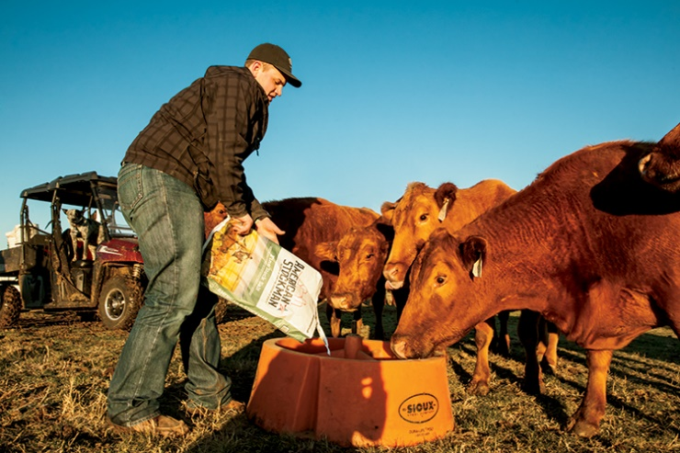
Dirigir el rancho
Thomas Glascock siempre ha tenido una forma natural de tratar a los animales. Encontró su vocación a los 4 años mientras acompañaba orgulloso a su hermana mayor y exhibían su primera ternera. A los 6 años se unió a la American Junior Red Angus Association (Asociación Red Angus Junior de Estados Unidos) y a la Texas Junior Red Angus Association (Asociación Red Angus Junior de Texas) y exhibió oficialmente su primera vaquillona Red Angus registrada. Nunca miró hacia atrás.
"Tenía un vínculo especial con los terneros jóvenes", dice Thomas, que fue la primera persona en ganar la vaquillona Reserve Supreme en Houston Livestock Show and Rodeo (Exposición Ganadera y Rodeo de Houston) con la raza Red Angus. "Me gusta el ganado, y yo les gusto también".
Hoy, ha traducido tal pasión y don en su educación y carrera. Dirige una exitosa empresa de ganadería y forraje que ha ganado dos premios nacionales de competencias de la FFA, y asiste a la facultad Tarleton State en Stephenville, Texas, donde estudia ciencias animales. Thomas también se ha desempeñado como presidente de la Texas Red Angus Association y como director de la National Junior Red Angus Association. "Exhibir el ganado está en mis genes. Esto es lo que siempre he querido hacer", dice.
Una tradición familiar
Thomas se crió en Pilot Point, Texas, y le da crédito a su abuelo por iniciarle en ganadería. "Mi abuelo me vio exhibir la ternera junto a mi hermana y vio el vínculo entre nosotros. Unos meses más tarde, compró una ternera Red Angus registrada y me la regaló para mi cumpleaños". Esa sería la primera vaquillona registrada de las muchas que exhibió Thomas, y con solo 6 años, se convirtió en una parte importante del rancho ganadero de su familia.
"Después de ese primer show, Thomas quedó enganchado", dice su madre y asesora de la FFA , Tammy Glascock. "Iba en el camión junto a su abuelo mientras cuidaba de su ganado, y ayudaba en todo lo que podía. Y nos ayudó con el ganado de su hermana".
Sus abuelos siguieron comprándole una vaquillona o una vaca durante algunos años, y con su asesoramiento y la ayuda de sus padres (ambos asesores de la FFA y maestros de ciencias agrícolas), Thomas pudo empezar a ahorrar dinero gracias a los terneros que vendió y aumentó el tamaño de su rebaño. "Sin mi familia, nunca hubiera podido alcanzar mis éxitos", dice Thomas.
Miembro de la FFA desde temprana edad
Ser el hijo de dos maestros de ciencias agrícolas y el hermano menor de una hermana premiada, miembro de la FFA, tenía sus ventajas. "Siempre acompañaba a mis padres, iba a espectáculos, reuniones, concursos y convenciones como los miembros de la FFA en la escuela secundaria, y siempre soñaba con el día en que tuviera la edad suficiente para unirme a la FFA y participar", dice Thomas.
Siguiendo los pasos de su hermana, Rachel, Thomas desarrolló su programa de experiencia agrícola supervisada (SAE) como estudiante de primer año en la escuela secundaria, con el asesoramiento y la asistencia de sus padres. Empezó con ganado Red Angus registrado, una vaquillona de exhibición, un cerdo para comercializar, un cabestro para comercializar y 60 acres de forraje que utilizó para la producción de heno para su ganado. El cabestro y el cerdo del mercado y el novillo se utilizaron para generar ingresos adicionales a fin de mantener su rebaño de ganado vacuno.
A medida que ganaba dinero con las ventas de ganado, los animales para comercializar, el excedente de heno y los préstamos, Thomas tuvo la oportunidad de crecer y ampliar su rebaño. Hoy en día, su SAE consta de 109 bovinos Red Angus registrados y seis bovinos Simmental registrados que cría en 515 acres, además de los 310 acres de pastos naturales y mejorados para la producción de forraje. "Mientras cursaba el segundo año de la escuela secundaria, un día Thomas me dijo: 'cuanto más trabajes, más suerte tendrás'", cuenta Tammy. "Estoy orgullosa del joven en que se ha convertido en lo que respecta a su ética de trabajo, su determinación para triunfar, su deseo de adquirir conocimientos y el hecho de que es amigable con todos".
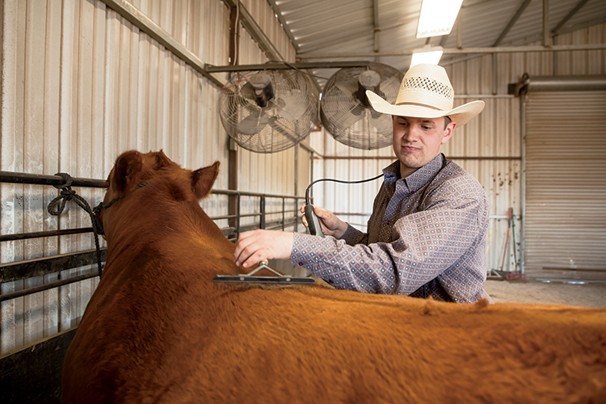
Retos de la ganadería
Es posible que lleve la cría de ganado en su sangre, pero mantener y dirigir un rancho ganadero siendo un atareado estudiante de secundaria no es una hazaña fácil. "La gestión del tiempo ha sido uno de mis mayores desafíos", dice Thomas. "Las cosas eran particularmente difíciles antes de tener una licencia de conducir y tenía que depender de mi familia para ir y venir de mi terreno, que estaba a 45 minutos de mi casa".
Como estudiante de secundaria, al equilibrar los altos estándares académicos, la participación en los eventos de la FFA, sus responsabilidades de liderazgo a nivel local y de distrito, y otras actividades escolares, Thomas tuvo que aprender a gestionar su tiempo sabiamente para mantenerse en la cima y en control. Ahora que asiste a la universidad a dos horas de distancia de su casa, ha tenido que reevaluar esas limitaciones de tiempo y equilibrar su compromiso con su operación ganadera, así como sus clases y su trabajo a tiempo parcial en el Meat Science Lab (Laboratorio de Ciencia de la Carne). Para ayudar con la gestión diaria, la alimentación y los partos, Thomas ha contratado a un empleado a tiempo parcial mientras está en la universidad.
Enfocado en el futuro
El héroe y modelo a seguir de Thomas siempre ha sido su abuelo, quien falleció hace poco. "Mi abuelo enseñó agricultura en la escuela secundaria durante 10 años y agricultura en la universidad por 39 años", dice Tammy. "Antes de empezar el jardín de infantes, Thomas pasó muchos días con su abuelo en la universidad. Dado que tanto sus padres como sus abuelos eran educadores públicos, Thomas siempre ha conocido el valor de la educación. Sabe que su éxito en la industria de la ganadería bovina va a depender de su educación".
Thomas pretende obtener su título de la FFA Nacional y usar su educación universitaria para mejorar su rebaño. "Cuando redacté mi SAE, elaboré una serie de objetivos que me permitirán crecer y ampliar mi operación hasta tener un rebaño de ganado de buena reputación que pueda comercializarse para satisfacer las demandas de un criador de pura razas, el ganadero comercial y la demanda de los consumidores", dice Thomas.
Actualmente está trabajando para mejorar su rebaño genética y fenotípicamente mediante la inseminación artificial de los sementales, la transferencia de embriones y la genética. Espera poder dirigir algún día una operación de ganado de pura raza conocida a nivel nacional y servir como consultor en la gestión y comercialización de ganado para comercializar y de pura raza Red Angus. "Lo que me impresiona tanto de Thomas es que desde el noveno grado sabe lo que quiere hacer con su vida", dice Tammy. "Tanto él como su hermana se han fijado metas y trabajan con diligencia para alcanzarlas. Es impresionante ver su mente en acción".
Rachel Glascock ayuda a su hermano Thomas a marcarle la oreja a un ternero. Tanto Rachel como Thomas han tenido mucho éxito en sus experiencias con ganado bovino y la FFA.
– Blair Thomas

El llamado de la codorniz
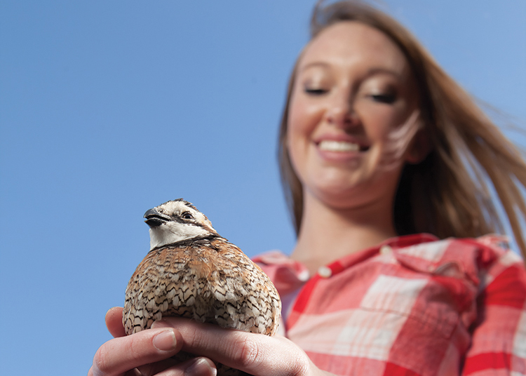
Cuando Kacy Schlesener de Dover, Kansas, notó una disminución en la población de codornices de Virginia, o bobwhite, en su área, se propuso la misión de ayudar a recuperar las pequeñas y gorditas aves, populares entre los cazadores.
En 2011, cuando cursaba su segundo año en la escuela secundaria de Mission Valley, Kacy centró su proyecto de experiencia agrícola supervisada (SAE) en la repoblación de su región con codornices. Comenzó a incubar codornices en una incubadora en casa de sus padres y a criarlas hasta que estuvieran listas para venderlas a los cazadores locales y a los cotos de caza. Al ver salir la primera codorniz de su pequeño huevo, Kacy quedó enganchada.
"Es muy divertido verlo", dice. "Tenía 250 huevos en mi primera tanda, y fue genial verlos eclosionar a todos".
Kacy ordenó su primer lote de huevos de codorniz de Georgia, pero le preocupaba que se dañaran durante el envío. Entonces empezó a ordenar los huevos a Sharon, Kansas, que está más cerca de su casa. Su padre, Bruce, y su madre, Jenni, han colaborado para que el proyecto se convierta en un negocio familiar, al igual que su hermano de 19 años, Lukas.
"Cuando recibimos los huevos, van a una incubadora durante 21 días", explica. "Luego los ponemos en la nacedora, donde eclosionan en el transcurso de las siguientes 24 a 72 horas. Los pusimos en el sótano de mis padres por un tiempo porque tiene una temperatura constante, y los revisamos con frecuencia para ver si están secos y saludables".
Luego, las codornices bebés van a un corral de cría, donde se las divide en partes iguales para que no tengan demasiado calor o se sofoquen unas a otras.
"De vez en cuando tenemos algunos huevos que no eclosionan, por lo que mi padre y mi hermano los usan como cebo para la caza con trampas", dice Kacy.
Unos pocos huevos sin eclosionar no causan una pérdida significativa, ya que ella compra los huevos a 30 centavos cada uno y puede vender la codorniz adulta a unos $4,50 dólares cada una.
Las codornices permanecen en el corral de cría durante ocho semanas, y luego se las pasa a un corral exterior separado que tiene una red de malla en la parte superior donde pueden volar. Kacy y su padre construyeron el corral de cría en un viejo cobertizo, y ella pidió un préstamo de $1500 dólares para construir el corral exterior.
"Es genial verlos crecer desde el tamaño de una moneda de 50 centavos hasta ser un poco más pequeños que un faisán", dice Kacy. "Lo disfruto porque me permite salir y pasar tiempo con mi padre y mi hermano".
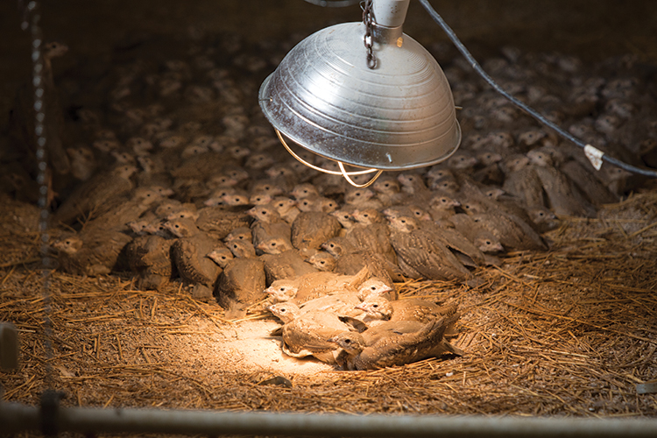
Codorniz bebé dentro de un corral en la unidad de incubación.
Una vez que las aves alcanzan las 16 semanas de edad, se las considera adultas y están listas para vender. Los compradores a menudo las liberan en su propio terreno o las usan para entrenar a los perros de caza.
"Un cliente compra 25 aves a la vez solo para tenerlas cerca de su casa porque le gusta escucharlas", dice Kacy. "Al cliente más grande que tengo le gusta anillarlas para poder rastrearlas un año después. Ha comprado de a 500, 1000 e incluso 1500 a la vez".
Kacy ha recorrido un largo camino desde 2011, cuando empezó con su primer lote de 250 huevos. Hoy en día, ella y su familia incuban lotes de 3000 huevos a la vez, con dos lotes diferentes por temporada. Ganó cuatro premios de la FFA del distrito y dos del estado en la gestión de preservación de la vida silvestre por su proyecto de repoblación de codornices.
La asesora de la FFA de Kacy, Kelly Hoelting, dice que desde que Kacy lanzó su proyecto de codornices, otros tres estudiantes han hecho SAE similares gracias a su influencia.
"Kacy es una joven tan dinámica que sabía que era especial", dice Hoelting. "Realmente la animé a probar la educación agrícola, ya que no estaba convencida de sumarse en su primer año. Vi una chispa en ella que supe le ayudaría no solo a crecer a nivel personal sino a todo nuestro capítulo".
Kacy se desempeñó en numerosas oficinas y como presidente de comités durante toda la escuela secundaria y recibirá su título de FFA Nacional en la Convención y Exposición de la FFA Nacional de 2016.
"Soy afortunada de haberle enseñado durante todos sus años en la secundaria y haberla tenido como estudiante en mi programa", dice Hoelting.
Kacy está estudiando higiene dental en la Escuela Técnica Flint Hills y se graduará en 2017. También trabaja a tiempo parcial en un consultorio de ortodoncia. Kacy espera continuar con el negocio de las codornices con su familia a tiempo parcial después de graduarse.
"La familia es muy importante para mí, así que pienso quedarme cerca de casa", dice.
– Jessica Mozo

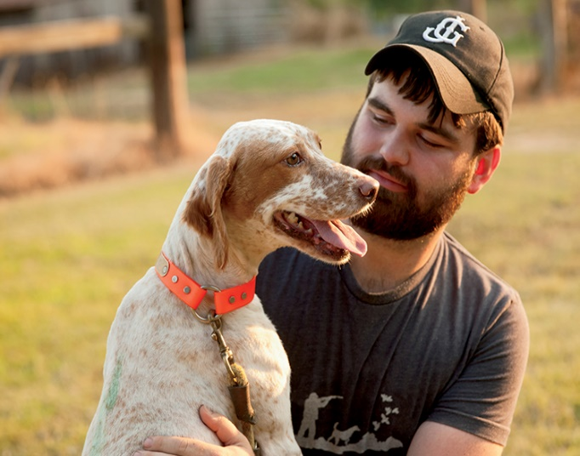
El entrenamiento de perros de los miembros de la FFA es sobresaliente
A la tierna edad de 6 años, uno de los pasatiempos favoritos de Chris Mullins era ver a su abuelo, Bill Moore, interactuar con sus perros Setter ingleses, que ha criado y entrenado desde 1979. Ahora con 20 años, el ex miembro de la FFA de la Escuela Secundaria McNairy Central en Selmer, Tennessee, tiene 35 Setters ingleses propios, y los cría y entrena para que compitan en pruebas de campo nacionales de tiro al blanco como su abuelo.
"Mi abuelo me ha enseñado todo lo que sé sobre los perros. Ha ganado 12 campeonatos nacionales, tres de ellos en el mismo año", dice Chris, que trabaja a tiempo parcial como editor de vídeo para un canal de noticias en Jackson, Tennessee, cuando no está trabajando con sus perros. "Nadie ha ganado tantas veces como él".
Todos los perros de Chris tienen nombre, aunque admite que los confunde "de vez en cuando". Su favorito es Lou, una hembra de 8 años que ganó el título de "Perro del año" del campeonato de la National Shoot To Retrieve Association (NSTRA), en 2010.
Mullins y Moore viajan a las competiciones nacionales al menos dos veces al año. Algunos miembros de la industria han llamado a Moore el "Babe Ruth de la NSTRA" por haber ganado tantos campeonatos.
"He criado a todos los perros con los que he competido, y los perros y yo somos un equipo; no se puede ganar de otra manera", dice Moore. "El perro también tiene que estar en buenas condiciones, y yo soy un fanático a la hora de mantenerlos en buenas condiciones. En verano, hacemos nadar a los perros cuando hace demasiado calor para correr. De lo contrario, hago ejercitar a los perros cinco o seis millas al día, seis perros a la vez".
En su apogeo, Moore crió y entrenó legendarios perros de linaje de campeones y formó una exitosa empresa de cría. Sus cachorros se vendían por entre $500 y $1000 dólares cada uno.
"He estado cerca de los perros de mi abuelo toda mi vida, pero me involucré más mientras cursaba la escuela secundaria, cuando le diagnosticaron cáncer", cuenta Chris. "Los perros han sido una excelente forma de crear un vínculo entre nosotros. Ha tenido cáncer dos oportunidades, pero lo ha vencido ambas veces. Ya no tiene cáncer".
El dúo abuelo/nieto comienza a entrenar a los perros cuando son apenas unos cachorros.
"Atamos un ala de pájaro a una cuerda y la lanzamos, y hacemos que los cachorros la persigan", dice Chris. "Cuando alcanzan los 6 meses de edad, les dejamos perseguir palomas en un área cercada para que se interesen por las aves. Más tarde les presentamos las codornices, y ahí empiezan a apuntar".
El término "apuntar" se refiere a la tendencia del perro a detenerse cuando huelen un ave y levantan la cabeza y la cola en dirección al ave.
"Casi siempre el ave estará de cinco a diez pies directamente delante de ellos", explica Chris. "Una vez que le disparas, lo recuperan".
En la competición, se juzga a los perros por lo bien que apuntan y recuperan, por lo obedientes que son y por lo elegantes que se ven cuando apuntan.
"Cuanto más elegantes sean al hacerlo, más puntos obtendrás", dice Chris. "Mucho de esto tiene que ver con la raza, pero también con el entrenamiento. Cuando son jóvenes y empiezan a apuntar, les señalamos con la mano para que después lo hagan solos cuando crezcan".
Al igual que ocurre con las personas, no hay dos perros con la misma personalidad.
"Tienes que ser capaz de leer a los animales y prestar atención a lo que necesita cada perro", dice Moore. "Algunos perros requieren un entrenamiento más intenso y otros son más complacientes".
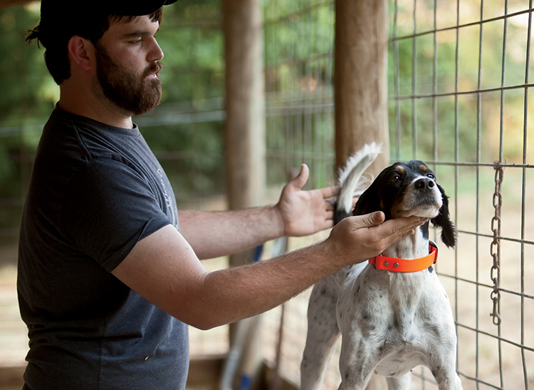
Hace varios años, unos criadores japoneses le ofrecieron a Moore $60 000 dólares por dos de sus perros de campeonato, pero no los quiso vender.
"Me encanta la competencia y me encanta ganar. Soy un tonto", dice entre risas. "Lo único que he hecho desde que tuve cáncer, es jugar con los perros"
A los 69 años, Moore continúa compitiendo con y contra de su nieto en las competencias nacionales.
"Chris y yo competimos duro, y le he enseñado a hacerlo así", dice.
Chris piensa continuar criando y entrenando Setters ingleses y está hablando con canales de cable que trabajan en exteriores acerca del lanzamiento de un programa de televisión sobre los perros.
"Ya hemos filmado los videos promocionales del programa y vamos consiguiendo auspiciantes", dice. "Esperamos que esté al aire a principios de 2015".
Para Chris, establecer conexiones con sus perros es una de las mejores recompensas.
"Nada me emociona más que ver a un perro que percibe el olor de un ave y se prepara para cazarla", dice.
Como miembro de la FFA, Chris compitió en equipos de juzgamiento de suelos y terrenos, recibió su título de la FFA de Nacional en 2013 y fue finalista de la competencia nacional en 2012.
"También pude ir a Costa Rica en el viaje de competencia nacional, que fue con mucho mi recuerdo favorito de la FFA", dice. "Pero disfruté de formar amistades mientras aprendía habilidades valiosas. La FFA me enseñó que con trabajo duro y determinación, puedes lograr cualquier objetivo que te propongas".

– Jessica Mozo

Un orador veloz
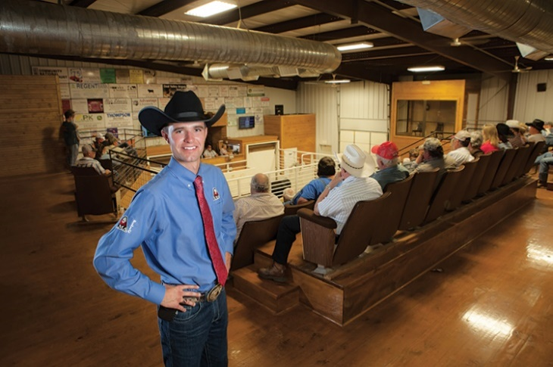
El subastador de tercera generación, Blaine Lotz, de Edna, Kansas, casi nació en un bloque de subastas. Su madre, Carla, es subastadora y se puso de parto con Blaine 45 minutos después de terminar una subasta.
"En lugar de cantarme canciones de cuna, me relataba subastas", dice Lotz, hoy con 22 años. "Aprendí a contar contando el ganado".
El abuelo de Lotz también era subastador, y su padre, Mike, es un comprador profesional de ganado que compra ganado para rancheros y granjeros por una comisión. Así que no es de extrañar que Blaine eligiera ser subastador al crecer.

Campeón del mundo de subastas de ganado
Lo que sorprende a muchos es que el ex presidente del capítulo de la FFA del condado de Labette ganó el Campeonato Mundial de Subastas de Ganado de la Livestock Marketing Association (LMA) en junio de 2014, a la temprana edad de 20 años, demostrando que tiene un talento de primera clase. Compitió contra otros 30 subastadores de todo EE.UU. y Canadá, cuya edad promedio era de entre 35 y 40 años. El concurso se celebró en Knoxville, Iowa.
"Había visto el Campeonato Mundial de Subastas de Ganado en la televisión cuando era chico. Que en el mundo de la subastas, vendría a ser como el Super Bowl para la NFL; no existe un campeonato más importante", dice Lotz. "Mi objetivo era ganarlo algún día. Gané el séptimo lugar a los 19 años, lo cual fue un gran logro. Mágicamente, terminé ganando el primer lugar a los 20 años".
Junto con el título del campeonato, Lotz ganó una camioneta Ford F-150 personalizada, modelo 2014, $5000 en efectivo, una hebilla de cinturón Gist de campeón mundial, un maletín y un anillo, y un mazo, entre otros premios. También pasó un año viajando para representar a la LMA, y participó en más de 50 presentaciones en el mercado de ganado.
Los antiguos asesores de la FFA de Lotz, Dustin Wiley y John Frazier, no se sorprendieron con su éxito. Durante sus cuatro años en la FFA, Lotz fue un campeón estatal del Credo de la FFA y se abrió camino en varios concursos nacionales para los que tenía que clasificarse como el mejor del estado.
"La primera vez que oí a Blaine recitar el Credo de la FFA, casi me caigo de la silla", dice Frazier. "Es muy talentoso. Cuando lo escuchas hablar, es increíble, es un subastador tremendo y un modelo a seguir. Le digo que tiene que empezar a cantar música country. Solo se ríe".
Wiley dice que se siente "súper afortunado" de haber tenido a Lotz como estudiante.
"Cuando llegó como estudiante de primer año, era un hombre en el cuerpo de un niño de 14 años. Fue bendecido por Dios con la habilidad de hablar y comunicarse", dice Wiley. "Es un líder ejemplar en la forma en que se comporta y un emprendedor desde el primer día".
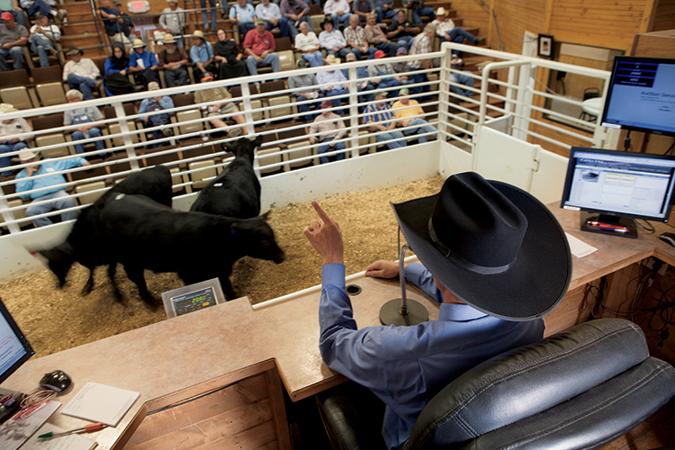
Blaine Lotz de Edna, Kansas, vende un lote (o agrupación) de ganado en un mercado local de Kansas.

Convertirse en subastador
A los 15 años, Lotz asistió al Western College of Auctioneering en Billings, Montana. Un mes después de terminar el programa de dos semanas, Lotz realizó su primera subasta. Hoy en día, se gana la vida como subastador, y realiza cuatro subastas en vivo por semana en los mercados de Kansas y Oklahoma.
"Soy una persona que tiene que estar haciendo algo todo el tiempo, y en las subastas todo ocurre con gran rapidez, así que me siento cómodo y me hace feliz", dice Lotz. "Es emocionante porque nunca se sabe qué animal pasará por esa puerta que tengo oportunidad de vender. Interactúo tanto con los compradores como con los vendedores. Para algunos vendedores, ese puede ser su único cheque de pago para todo el año, así que mi trabajo es venderlo por ellos al mejor precio que pueda".
¿Qué es lo que hace a un buen subastador, se podría preguntar? No se trata solo de hablar rápido, también hay que ser agradable al oído y conocer el negocio del ganado (lo que estás vendiendo, y lo que vale), para poder obtener la mayor cantidad de dinero posible para un vendedor.
En la competencia, los concursantes son juzgados por la calidad de su voz, la claridad de su recitado en la subasta, y su capacidad para captar ofertas y mantener la fluidez de la venta. Pero lo más importante es la honestidad, el carácter y la integridad del subastador.
"Blaine nunca se puso a sí mismo en un pedestal. Nunca miró a nadie por encima del hombro", dice Wiley. "La vida puede ser dura para los chicos que tienen mucho éxito, porque la gente siente celos de ellos. Pero si eras un chico harapiento con dificultades en casa, Blaine era tu amigo. Si eras un atleta estrella, también era tu amigo. Es una persona de un carácter enorme".
Lotz atribuye su experiencia en la FFA como una de las razones de su éxito.
"La FFA del condado de Labette es un programa excepcional. Me benefició más que cualquier otra clase de secundaria", dice Lotz. "Hasta hoy, sigo queriendo a todos mis profesores de secundaria. Son como mi familia".
Wiley dice que Lotz es "un ejemplo viviente de lo que es la FFA".
"Apoya a los demás, es un competidor fuerte, y aprecia a sus compañeros de equipo y a sus asesores", dice Wiley. "Nos sentimos muy bendecidos por tenerlo".
– Jessica Mozo

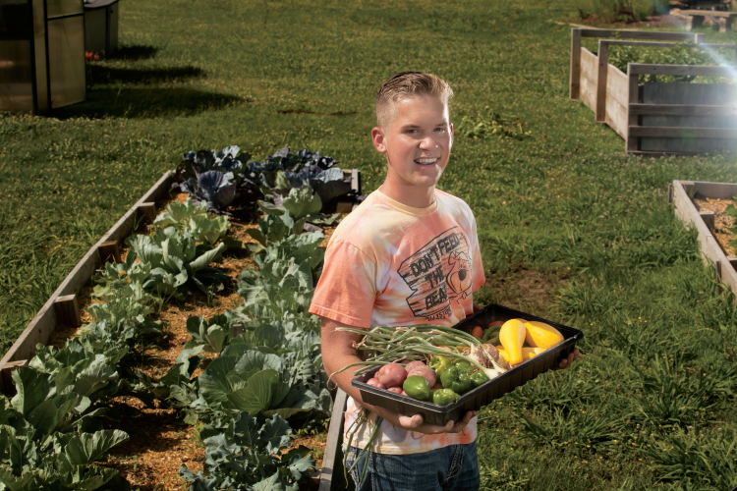
Un miembro de Oklahoma deja un legado de servicio
Muchos estudiantes de secundaria pasan sus fines de semana en el cine, el centro comercial o paseando por la ciudad en su primer automóvil. Pero Ridge Howell de Checotah, Oklahoma, pasó sus fines de semana de secundaria cortando el césped para las personas mayores (de forma gratuita) y trabajando en el jardín comunitario de su capítulo de la FFA, que también benefició a los adultos mayores.
"Ridge dedicó más de 500 horas de servicio comunitario trabajando en nuestro programa de corte de césped para personas mayores de la FFA y en nuestro jardín comunitario de la FFA, que fue patrocinado por una subvención de la Organización Nacional de la FFA y de la Fundación Howard G. Buffet", dice Jason McPeak, asesor de la FFA de Checotah. "Ridge tiene una fibra moral excepcional y es una de las personas más amables que podrías conocer".
Herencia nativa americana
En su primer año en la Universidad Estatal de Oklahoma, Ridge fue presidente de la FFA, presidente del cuerpo estudiantil y el mejor estudiante de la clase de 2013 en la escuela secundaria de Checotah. También es miembro de la Nación Muscogee (Creek), una de las cinco tribus nativas americanas civilizadas que fueron reubicadas por el gobierno desde sus hogares en la cuenca del río Mississippi a Oklahoma, por el Sendero de las Lágrimas en la década de 1830.
"Mi herencia nativa americana es mi pasado, mi presente y mi futuro", dice Ridge. "El lado de la familia de mi padre es la Nación Muscogee (Creek), y mi abuelo siempre me contó muchas historias sobre la historia de mi familia. La escuela secundaria de Checotah tiene una de las mayores poblaciones de nativos americanos del estado".
Ridge se unió a la FFA en el noveno grado, pero la agricultura no era algo nuevo para él. Había participado en la exhibición de animales mediante los programas de la organización 4-H desde los 9 años.
"Cuando me uní a la FFA, no me di cuenta del impacto que tendría en mi vida", dice. "Después comprendí que no se trataba solo de la agricultura; te enseña habilidades de liderazgo que usarás el resto de tu vida".
Destino: Washington, D.C.
En noviembre de 2011, la Oficina de Relaciones Tribales de la USDA invitó a Ridge a formar parte de una junta llamada Native Voices (Voces Nativas) en Washington, D.C. Fue uno de los 10 estudiantes invitados de diferentes estados y tribus.
"Me involucré en las Relaciones Tribales de la USDA en la convención nacional de la FFA, cuando diferentes tribus indígenas de todo el país presentaron mantas a los funcionarios nacionales", dice. "Más tarde, me llamaron para decir que querían que mi asesor Jason y yo fuéramos a servir en la junta de Voces Nativas en D.C. Muchas escuelas en todo el país, especialmente en las reservas indígenas, no tienen programas de la FFA o de agricultura. Estamos tratando de llevarlo a más escuelas, y me pidieron que viniera a contar mi experiencia con la FFA". Ridge estaba allí cuando el presidente Obama se reunió con los jefes de las diferentes tribus. "Fue alucinante. Estaba muy orgulloso y feliz", dice. "No dejaba de pensar, '¿Cómo es que llegué a hacer esto?' Nadie espera que lo llamen para prestar servicios en D.C."
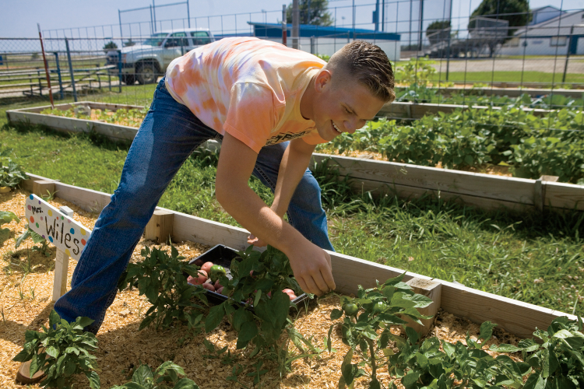
Promotor del cambio de la Casa Blanca
En octubre de 2012, Ridge volvió a D.C. tras haber sido nombrado Promotor del cambio de la Casa Blanca. Habló en un panel con otros 11 promotores del cambio elegidos de todas partes del país sobre temas de actualidad, incluidas la diversidad, la educación y la agricultura.
"Hablamos frente a unas 100 personas, los moderadores nos hacían preguntas, y se transmitió en vivo por Internet", dice Ridge. "Todos en mi capítulo de la FFA participaron y nos estaban viendo. Fue una de las mejores experiencias que he vivido. Conocí a tanta gente influyente, incluso a un miembro del gabinete del presidente".
Ridge fue nominado para tal honor por sus profesores de agricultura, entre ellos McPeak, que lo acompañó a D.C. Fue seleccionado por sus sobresalientes esfuerzos de servicio a la comunidad.
"Como estudiante de primer año, Ridge ayudó con nuestro programa de corte de césped para personas mayores de la FFA, y para cuando estaba en el último año, ya estaba dirigiendo ese programa", dice McPeak. "Ridge también estaba en la base de un programa vital de nutrición enfocado en frutas y verduras que fue posible gracias a nuestro jardín comunitario de la FFA. Ambos programas siguen funcionando con éxito hoy en día". Ridge dice que aunque trabajó duro, recibió mucho más de lo que dio al ayudar a las personas mayores.
"Existen estereotipos entre los adolescentes y los mayores; los dos grupos no suelen relacionarse", dice. "Quería romper esas barreras, porque no hay mejores personas de las que aprender que los ancianos de su comunidad". Después de cortar el césped, Ridge dice que muchos ancianos se sentaban y hablaban con él mientras compartían una limonada y galletas. También le gustaba llevar productos del jardín comunitario de su capítulo al Centro de Ancianos de Checotah cada semana.
"Ahí es donde comenzó la verdadera diversión. Nunca pensé que vería a dos mujeres de 90 años pelear por el último calabacín, pero así fue", cuenta riéndose. "Una señora siempre nos esperaba fuera en el aparcamiento para poder elegir las sandías primero. En verdad acortó la brecha entre los mayores y los adolescentes". Ridge se está especializando en inglés en la OSU y espera ir a la Facultad de Derecho antes de regresar a Checotah para servir a sus vecinos.
"Los pueblos pequeños a menudo tienen una mala reputación, pero fue extremadamente beneficioso crecer en Checotah", dice. "Quiero que mi futura familia tenga el privilegio de vivir allí también. Hay una red de gente que estará ahí para ti en un segundo si los necesitas". La dedicación al servicio de Ridge le ayudó a convertirse en un becario en Coca-Cola, lo que le está ayudando a pagar la universidad. Fue uno de los 50 beneficiarios seleccionados en todo el país. Ridge piensa visitar a sus amigos de la tercera edad durante sus vacaciones de la universidad.
"Están Betty y Dora... puedo nombrarlos a todos", dice riéndose. "Aprendí mucho sirviéndoles, y soy mucho más feliz gracias a ello". Me siento muy bendecido".
– Jessica Mozo

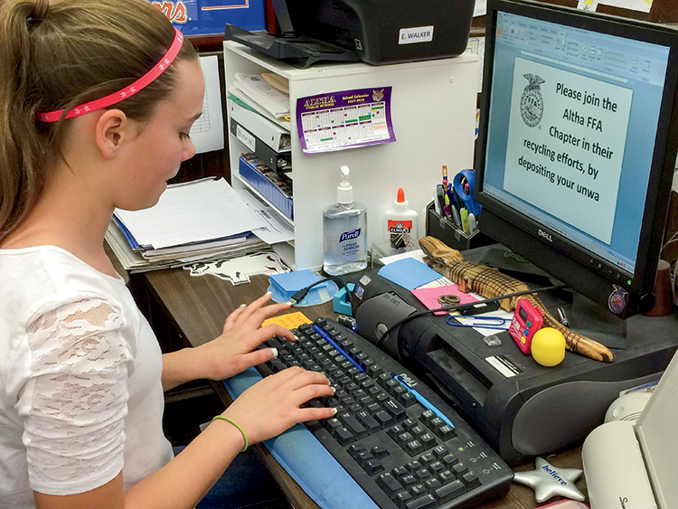
La FFA de la escuela media de Altha inicia una revolución de reciclaje
Tareas, volantes, hojas de carpeta, pases de pasillo. ¿Qué pasa con todo ese papel una vez que se toman los apuntes, se termina la clase y se entregan las notas?
Los miembros del capítulo de la FFA de la escuela media de Altha de Florida se sorprendieron al descubrir la cantidad de residuos de papel que producía su escuela, y que no se reciclaba nada de eso. Con el espíritu de servir a su comunidad, el capítulo decidió reducir sus residuos y comenzar una revolución del reciclaje.
"Después de que algunos de nuestros miembros, e incluso nuestros asesores de la FFA, empezaron a darse cuenta de la cantidad de papel usado que producía nuestra escuela, se suscitó cierto interés", dice el miembro de la FFA Graham Bruner. "Hicimos algunas investigaciones y nos dimos cuenta de que no estábamos reciclando nada de eso".
El capítulo colocó cajas en toda la escuela donde los profesores y los estudiantes podían depositar sus productos de papel. Algunas veces a la semana, los miembros vaciaban las cajas, clasificaban el contenido y lo transportaban a la instalación de reciclaje local.
"El proyecto de reciclaje benefició a nuestro medio ambiente al reducir la cantidad de residuos en nuestro vertedero local", explica el miembro de la FFA Max Scott. "Nos sorprendió mucho la cantidad de papel que pudimos reciclar en poco tiempo".
Estos esfuerzos, junto con su excelencia general en las actividades de los estudiantes, el capítulo y la comunidad, llevaron a que durante la Convención y Exposición de la FFA Nacional en 2014, el capítulo fuera nombrado Escuela Secundaria Sobresaliente de la FFA Nacional. El premio está patrocinado por John Deere como un proyecto especial de la Fundación FFA.
Pero las recompensas fueron más allá del reconocimiento nacional.
"Los miembros de nuestro capítulo aprendieron mucho sobre la importancia del medio ambiente, y por qué no hace falta un ejército para marcar la diferencia", dice el miembro Morgan Raper. "También aprendimos cuánto papel, incluso en una escuela muy pequeña, termina en la basura día a día".
Se alienta a los miembros de la FFA que deseen iniciar un proyecto de servicio comunitario similar a que identifiquen una necesidad en su propia comunidad, ya sea la reducción de la contaminación, la lucha contra el hambre o la recaudación de fondos para una buena causa.
"Un capítulo puede aprender sobre las necesidades de su comunidad al hablar con las iglesias locales, e incluso con el gobierno local", dice Bruner. "La buena comunicación con su comunidad es clave para estar informado sobre las necesidades de los miembros de esa comunidad".
Cuando se trata de prestar servicios, cada pequeño detalle ayuda. No importa si se está recogiendo basura al costado de la carretera, o recaudando dinero para una organización benéfica, los esfuerzos de cada uno ganarán impulso, y pueden tener un gran impacto.
"El consejo más beneficioso que podemos ofrecer es empezar poco a poco", dice la asesora del capítulo, Erin Walker. "Un proyecto no tiene que cambiar el mundo para marcar una diferencia. Comienza con pequeños objetivos o proyectos alcanzables y luego comienza lentamente a establecer objetivos más grandes".

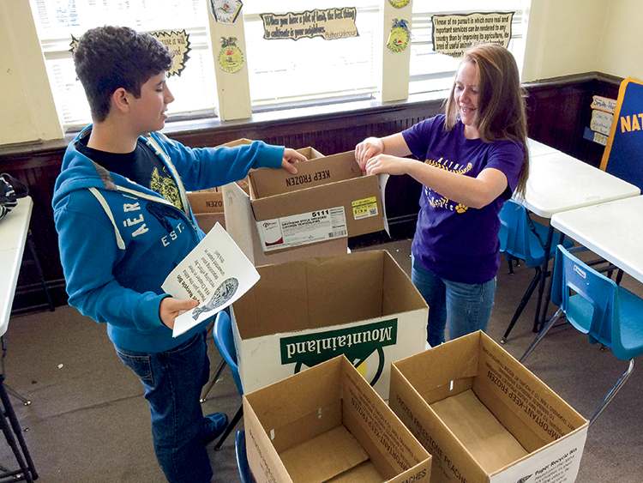
Comienza tu propia revolución
La asesora de la FFA de la escuela media de Altha, Erin Walker, dice: "Una de las cosas que resultó de gran ayuda fue empezar por buscar una necesidad. Luego descubrir las formas en que se puede ayudar. Una vez que vimos la necesidad de un programa de reciclaje de papel en nuestra escuela, contactamos a los que trabajaban en esa área. Identificar la necesidad y luego trabajar siguiendo el camino inverso". A continuación, se detalla proceso que ella y los miembros de la FFA siguieron:
1. Identificar
¿Cuál es la mayor necesidad o problema que enfrenta tu comunidad? Pregunta a los líderes de la comunidad, maestros y grupos locales qué temas les gustaría que se abordaran.
2. Planificar
Decide cómo quieres abordar este tema. ¿Quieres organizar un evento, recaudar fondos o presentar una nueva iniciativa?
3. Comenzar de a poco
Decide cómo aplicar su plan en tu comunidad. ¿Puedes empezar a hacer cambios en tu escuela?
4. Ampliar
Recluta a tu familia, amigos, vecinos, maestros y otros miembros de la comunidad para lograr tu objetivo a mayor escala. ¿Puedes expandir tus esfuerzos para afectar a un grupo más grande?
– Hannah Patterson

Planificación de una Experiencia agrícola supervisada (SAE)
Requisitos:
- Al menos 10 horas, por trimestre, de clases de agricultura (15, si es una clase semestral).
- Completar el contrato de trabajo.
- Mantener registros precisos en www.theaet.com (rúbrica adjunta).
- Crear un cartel con al menos tres fotos del proyecto y presentarlo a la clase al final del trimestre.
Beneficios de las SAE:

- Ayudan a los estudiantes a tomar decisiones en cuanto a su carrera.
- Desarrollan habilidades de pensamiento y de toma de decisiones.
- Utilizan las lecciones de la clase de agricultura.
- Ganan confianza en sí mismos.
- Desarrollan habilidades de relaciones humanas.
- Exploran las oportunidades profesionales.
- Ganan experiencia práctica, dinero y conocimiento.
- Aplican las habilidades de mantenimiento de registros y administración del dinero.
- Desarrollan la responsabilidad personal.
- Desarrollan una buena ética laboral que resulta valiosa para los empleadores.

Al seleccionar una SAE:
Consideren el siguiente ejemplo:
- Su experiencia y antecedentes.
- Sus intereses personales.
- Su capacidad para financiar las actividades.
- Sus intereses profesionales.
- El apoyo de sus padres o tutores.
- Las instalaciones disponibles para ustedes.

Tipos de SAE:

- Fundacional:
- Incluye cuatro componentes:
  - Exploración y planificación de la carrera
  - Gestión y planificación financiera personal
  - Seguridad del entorno laboral
  - Educación agrícola
- Estos están pensados para permitir a los estudiantes llevar a uno de los otros tipos de SAE.

- Propiedad/Empresario:
  - El estudiante posee y usa los materiales.
  - El estudiante planifica, implementa, opera y asume riesgos financieros.
  - El estudiante desarrolla habilidades para establecer su propio negocio o conseguir un futuro empleo.
  - El estudiante muestra una mejoría a lo largo del tiempo.
  - El estudiante debe mantener registros financieros precisos.

- Colocación/Internado:
  - El estudiante trabaja en una granja, en un negocio agrícola.
  - El estudiante adquiere experiencia práctica.
  - Empleo remunerado o prácticas no remuneradas.

- Basada en la investigación:
  - Los estudiantes pueden realizar experimentos e investigar la información.
    - Experimental: implica la aplicación del método científico para controlar ciertas variables, mientras se manipulan otros aspectos para observar el resultado.
    - Analítica: se analizan los datos, los hechos y la información para determinar la respuesta a la pregunta planteada.
    - Invención: se aplica el proceso de diseño de ingeniería para crear un producto nuevo.

- Empresa basada en la escuela:
  - Trabaja con otros estudiantes para crear un negocio en el terreno de la escuela.

- Experiencia de servicio de aprendizaje:
  - Ya sea por sí mismos o con otros miembros, planifiquen, lleven a cabo y evalúen uno o más proyectos para proporcionar un servicio a su escuela, a una entidad pública o a la comunidad en general.

Ejemplos de SAE
- Crear una empresa que se dedique a cortar el césped.
- Cuidar de mascotas/ganado.
- Trabajar en un negocio agrícola o relacionado con la alimentación.
- Ayudar a un vecino con la cosecha.
- Observar a una persona mientras hace su trabajo en una carrera agrícola que le interese.
- Construir pajareras para vender.

Los SAE pueden tratar sobre cualquier cosa dentro de la agricultura, los alimentos o los recursos naturales. Elijan algo que les guste hacer o en lo que imaginen que pueden sobresalir. Muchas personas encuentran carreras después de completar una SAE.

Objetivos:
Indicar tres objetivos de su proyecto de SAE durante esta clase.

1.

2.

3.

Contrato de trabajo para la SAE

Nombre: _____________________________

Grado: _____________________________

Clase/bloque: _________________________

Marque el tipo de SAE que va a completar

Colocación/Internado Propiedad/Empresario Fundacional

Basada en la investigación Empresa basada en la escuela Experiencia de servicio de aprendizaje

¿A qué categoría corresponde su SAE? (Ver lista adjunta) ______________________

Describa su SAE con sus propias palabras:

Me comprometo a hacer los progresos apropiados en mi proyecto de SAE y a completarla lo mejor que pueda.

Firma del estudiante: _____________________________________

Me comprometo a ayudar al estudiante con su proyecto de SAE siempre que sea posible y a ayudarle a progresar a lo largo del programa.

Firma del maestro: ____________________________________
Alineados a los siguientes estándares:
NRS.01; AGPE01.01; CCSS.ELA-Educación.RI.9-10.3; CCSS.ELA-Educación.SL.9-10.1; RST.9.10.1; RST.9.10.2; RST.9.10.4; RST.9.10.5; RST.9.10.6; RST.9.10.8; RST.9.10.9; WHST.9.10.7; WHST.9.10.9; MP3; MP6; AG-NR2; HS-LS2-6; HS-LS2-7

